传统村落填报示范样例
以永泰县嵩口镇月洲村为例。
一、传统村落概况表
序号 | 类别 |  | 示例
1 | 村庄选择 | 市 | 福州市
 |  | 区、县 | 永泰县
 |  | 乡镇、街道 | 嵩口镇
 |  | 村 | 月洲村
2 | 村落名称 |  | 月洲村
3 | 村落属性 |  | 行政村
4 | 坐标 | 经度 | 118.624839
 |  | 纬度 | 25.817905
5 | 海拔（米） |  | 500
6 | 村落形成年代 |  | 明代
7 | 村域面积（平方公里） |  | 11.21
8 | 村庄占地面积（亩） |  | 295
9 | 户籍人口（人） |  | 1445
10 | 常住人口（人） |  | 1100
11 | 地形地貌特征 |  | 丘陵
12 | 村集体年收入（万元） |  | 0.87
13 | 村民人均年收入（元） |  | 10378
14 | 主要民族 |  | 汉族
15 | 主要产业 |  | 李果、蔬菜、建筑业
16 | 村民对传统村落是否了解 |  | 不了解
17 | 村民了解传统村落的方式 |  | 其他方式（根据实际情况填写）
18 | 本行政村是否已有中国传统村落 |  | 否
19 | 本行政村已有中国传统村落村名 |  | 无
20 | 传统村落保护名录 |  | 否
21 | 是否列入历史文化名村 |  | 否
22 | 是否列入特色景观旅游名村 |  | 否
23 | 是否列入少数民族特色村寨试点示范 |  | 否
24 | 其他各级保护或示范名录名称 |  | 无
25 | 公布批次 |  | 无
26 | 360全景 |  | https://720yun.com/t/61vkibfbppl?scene_id=37271696
27 | 村落特点 |  | 南方典型的丘陵地形
28 | 地理环境 |  | 月洲村地势平坦，住居稠密，通往村外的是一条新建的水泥路直接与203省道交接，村内路、桥、水、电、渠等基础设施完善，月洲村属亚热带季风气候，四季分明、雨量充沛、境内资源丰富、物产茂盛。
29 | 村落宗族 |  | 全村户籍人口1445人，417户，常住人口1100人。
30 | 描述村落产业 |  | 村内经济以农业为主，主要农作物有李果、水稻、蔬菜、板栗、柿子、花生和茶油等。村民加工李干历史悠久、技艺精湛。李干和花生是两大名产。月洲村现有一个鳗鱼养殖场，并建立无公害蔬菜基地400多亩，芙蓉李2000多亩，是永泰重要的优质果品基地。至2014年底，村民人均年纯收入约10378元。
31 | 历史沿革 |  | 月洲村，原为永福县（现永泰县）和平乡英达里（现嵩口镇）桃溪境月洲坊。唐末梁国公次子、三子张膺、张赓在唐末五代时弃官择局，来到月洲繁衍后代至今。
32 | 修建沿革 |  | 唐末，张氏入闽始祖睦公次子膺公、三子赓公迁到月洲，始建村落。  始建于宋的张氏家庙（祖祠）是膺公、赓公的祖居地，也是赓公六世孙张圣君诞生地、膺公九世孙元干公的故居。原祖祠因战乱被毁，现存的祖祠系重建于民国25年。膺公、赓公还建立玄天上帝庙“龙会堂”（俗称“五十堂”、桃溪古迹）。历朝废而复建。清嘉庆年间建的石碑犹存。1969年被火烧毁后改建为礼堂。  清朝乾隆年间，张谦在金鸡山旁边修建宁远庄，是村内保存至今的唯一一栋古寨堡。
33 | 建制沿革 |  | 唐昭宗时，张姓迁入月洲村，因桃花夹岸，洲形如月，山灵水秀，峰有文笔，岩有金鸡，湖有玉狗，潭有蛰龙，先人取名为月洲，宋时隶属于永福县和平乡英达里桃溪境月洲坊，元时分属29都、33都、34都桃溪境月洲坊，明、清时分属中和乡感应里和英达里、保德里桃溪境月洲坊，民国初属南区桃溪境月洲坊，民国27年（1938年）隶属嵩口镇月洲村，建国后，隶属三区月洲村，1955年属嵩口区月洲村，1958年属嵩口公社月洲村，1984年隶属嵩口镇月洲村，月洲两字一直沿用至今。
34 | 重要历史人物 |  | 张圣君：生于宋天圣二年（1024年），卒于宋熙宁一年（1068年），又称张圣者、张真君、张法主公，少时在中山垅口三落厝郑财主家做用工，演法方壶岩，显法石牛山，得道金沙堂，为中华道教一代宗师，闾山派神人，孙悟空原型，印度瑜珈教传播者。他一生嫉恶如仇、惩恶扬善，降妖除魔、保境安民，具有高尚的中华美德和极高的道行，在宗教界有着无法跨越，不可替代的重要影响，世间广为传颂，深得信士弟子敬仰膜拜，信仰者遍布华南大地、港澳台地区及东南亚一带。  …………
35 | 重要历史事件 |  | 宋天圣二年（1024年）：月洲村走出了永泰县第一个进士张沃（官至饶州都曹）。山村从此引起世人的关注。村民们让人在村口路边的岩石上刻下“龙门”两个大字，作为对这一盛事的纪念。从这时起，月洲张氏走出了48位进士，使月洲成为名扬八闽的科举村。  宋皇祐五年（1053年）：月洲第七代孙张肩孟高中郑獬榜进士，演绎了一个父子六人六进士、五子同朝、祖孙三代十八条官带的科举辉煌。生有五子，俱登进士第，当时朝野轰动，人们赞美说：“灵椿一株秀，丹桂五枝芳。”  …………
36 | 掌故轶事 |  | 根据村落实际情况填写
二、周围环境表
序号 | 类别 |  |  | 示例
1 | 自然环境 |  |  | 山川水系：村域内有茶湾山、北门山（横山头）、凤头山、土墘头、四丘仑头、芎竹山等自然山体。桃花溪穿村而过，水资源丰富。村中心有温泉自冒点，水温在45℃左右。  地质地貌：属南方典型的丘陵地形，海拔在130米—790米之间。村四周群山环列，中间盆地，整体地势呈东高西低，南高北低，离村子最近的是丘陵状的小山包，可以清晰的看到凤凰、狮子、老虎、巨龙、大象等形状，充分领略月洲村“虎狮象把口，祥龙腾飞、丹凤朝阳、文峰笔立、马港奔流”的地形胜貌。土壤有地带性黄红壤、紫黑土，水田泥棕土、山地黄棕壤。  植被动物：村内有千年以上的银杏树， 百年以上的朴树及樟树群。村内梯田里、桃花岛和坡地上种植了大面积的李果，部分种有柑桔、脐橙、柚子、桃子、枇杷等水果，四周山中及桃花溪畔毛竹连片，路边有连排的观赏桃花，房前屋后竹木、李果花掩映，处处充满田园气息。由于人工影响，部分山体上原生天然植物已不存在，多为次生和人工林，如杉木、马尾松、山刺柏、枫树、旱水杉、香樟等，主要花卉有桂花、梅花、山茶花、桃花、李果花、杜鹃花等。动物有野猪、山羊、穿山甲、娃娃鱼等。
2 | 自然环境附图（注：图片格式为常见JPG/PNG格式,推荐像素2560*1600，1600*2560 或以上，单张照片大小8M以内，一般3至4张即可，下同）  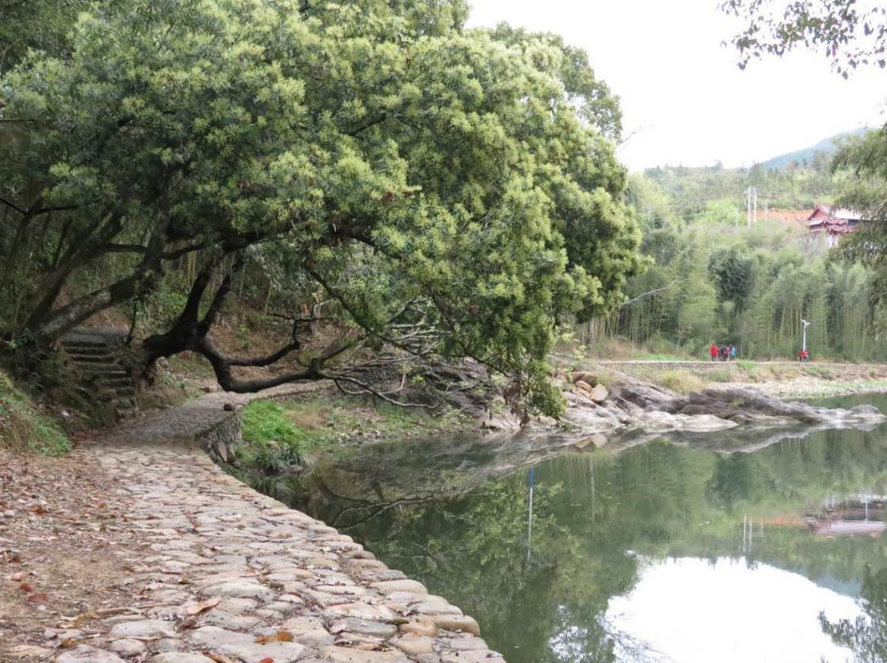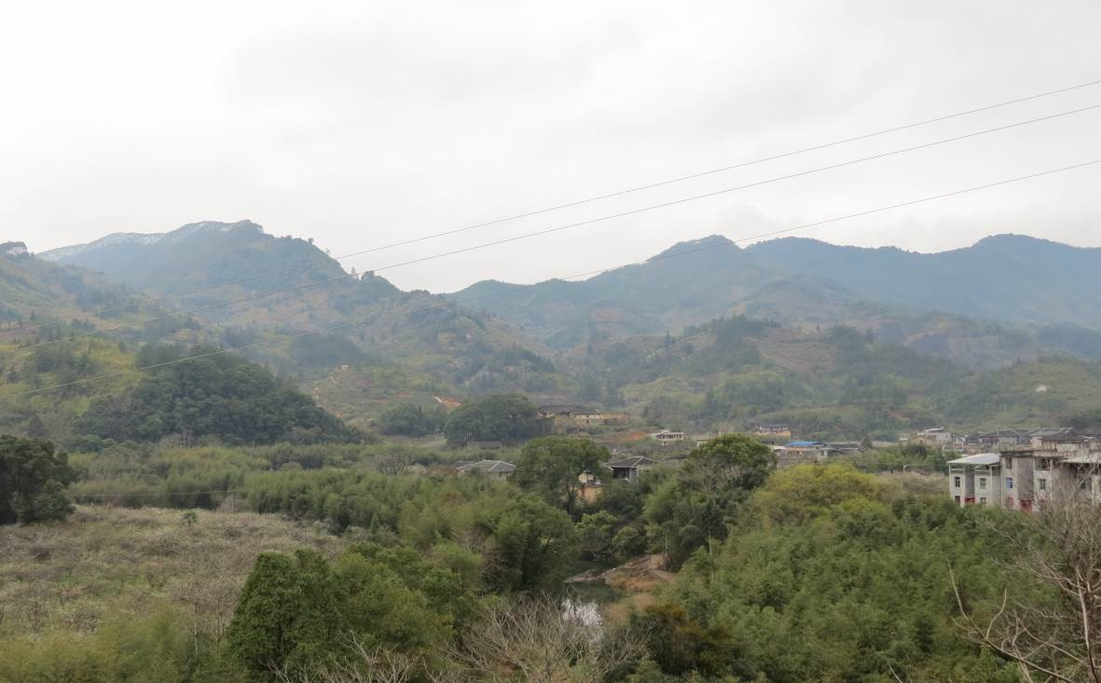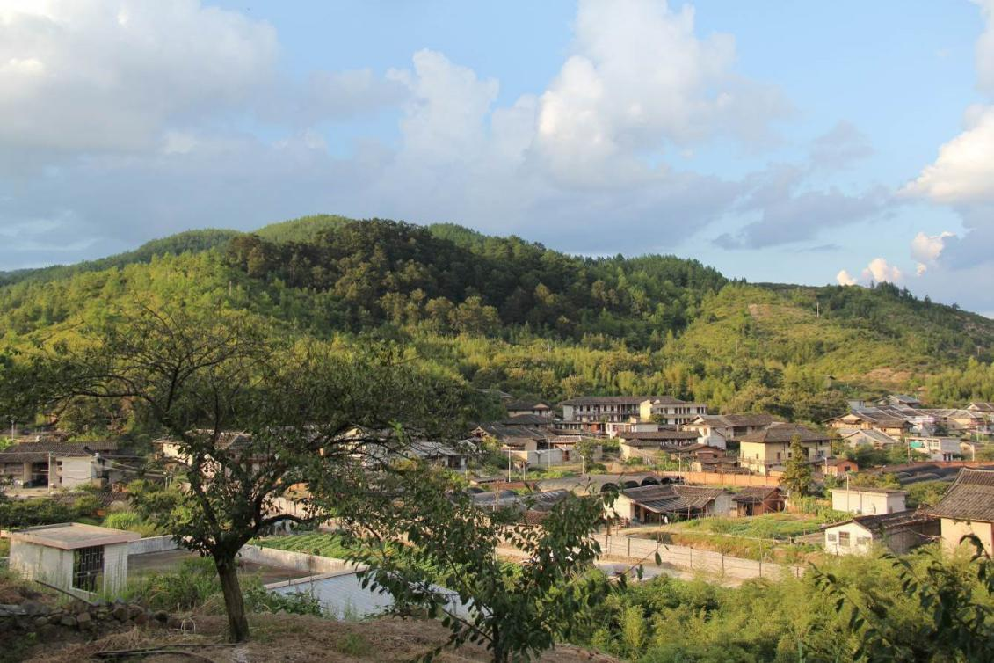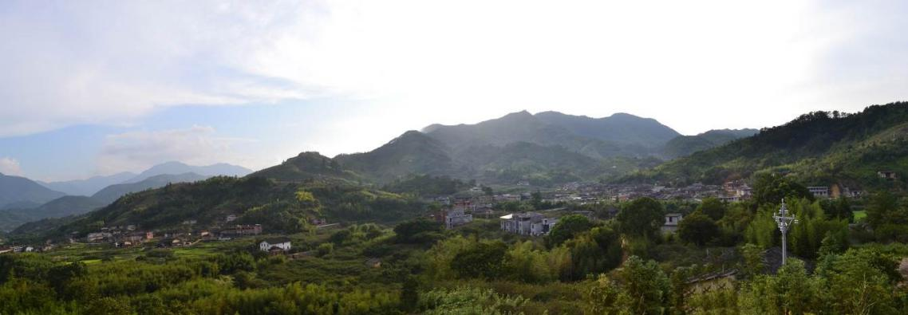
3 | 风景名胜 |  | 青坑岭自然村有张圣君殿、大王宫殿、打猎师殿、碧峰堂和古松树林等风景名胜，月洲有北壇宫庙、白马大王庙、少林宫庙、雪洞、寒光阁、圣君坪遗迹、金鸡岩、金鸡潭、蛰龙潭、玉狗湖、月洲亭、千年古井、千年银杏、百年朴树、百年樟树林、九十九坵、放生池、五十堂石碑及龙门石刻、钓台石刻、张沃七岁诗石刻、张肩孟诗石刻、绿荫石刻、石梅石刻等风景名胜。
4 | 风景名胜附图（下图来源网络，仅为样图）  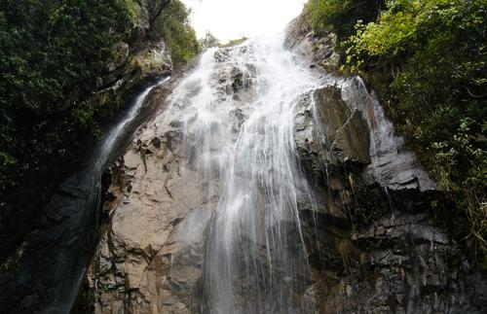
5 | 文物古迹 | 村内有县级文物保护单位张氏宗祠，有宁远庄、张元干故居等已登记未公布的不可移动文物。
6 | 文物古迹附图（下图来源网络，仅为样图）  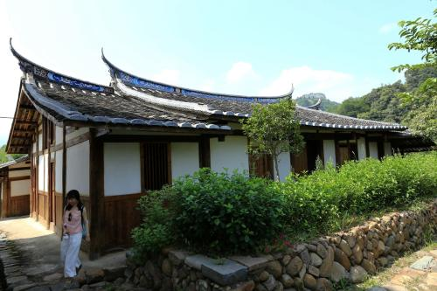
三、村志族谱表
序号 | 类型 | 示例
1 | 编号 | 根据实际情况填写
2 | 资料名称 | 根据实际情况填写
3 | 资料类型 | 根据实际情况填写
4 | 村志 | 根据实际情况填写
5 | 村志附图 | 上传3至4照片或扫面件
6 | 族谱 | 根据实际情况填写
7 | 族谱附图 | 上传3至4照片或扫面件
8 | 村规民约 | 根据实际情况填写
9 | 村规民约附图 | 上传3至4照片或扫面件
四、规划信息表
序号 | 类型 |  | 示例
1 | 保护规划 |  | 有
2 | 保护利用状况 |  | 发展旅游和服务业
3 | 规划信息 |  | 为有效保护月洲村的历史文化、自然遗产及其环境，科学、合理、适度的发挥传统村落及其文化遗产在地方经济、文化、旅游发展中的作用，在保护的基础上促进村庄经济与社会的和谐发展
4 | 现状分析图（规划信息照片要求同上，只是数量没有限制）  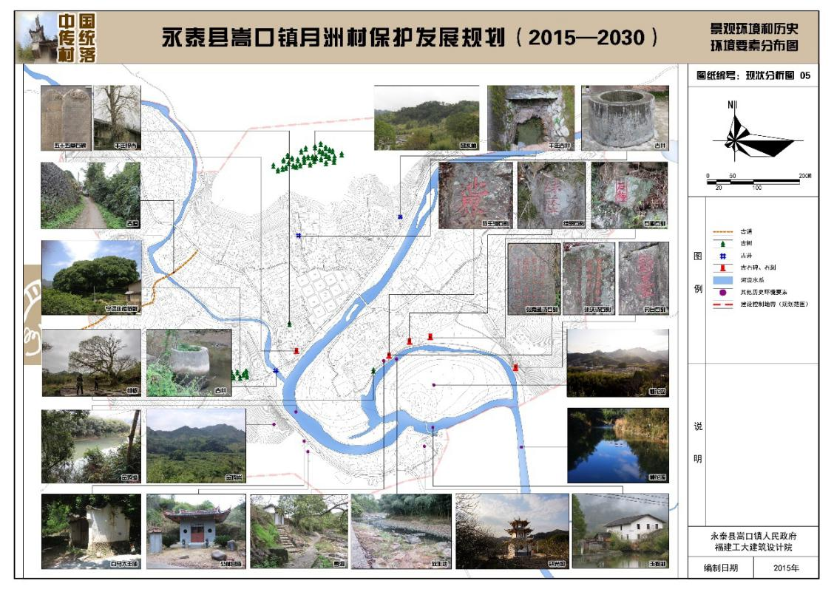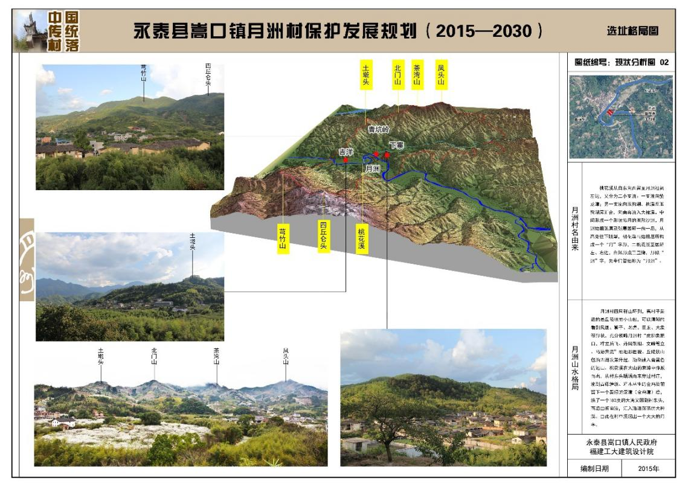
5 | 保护规划图  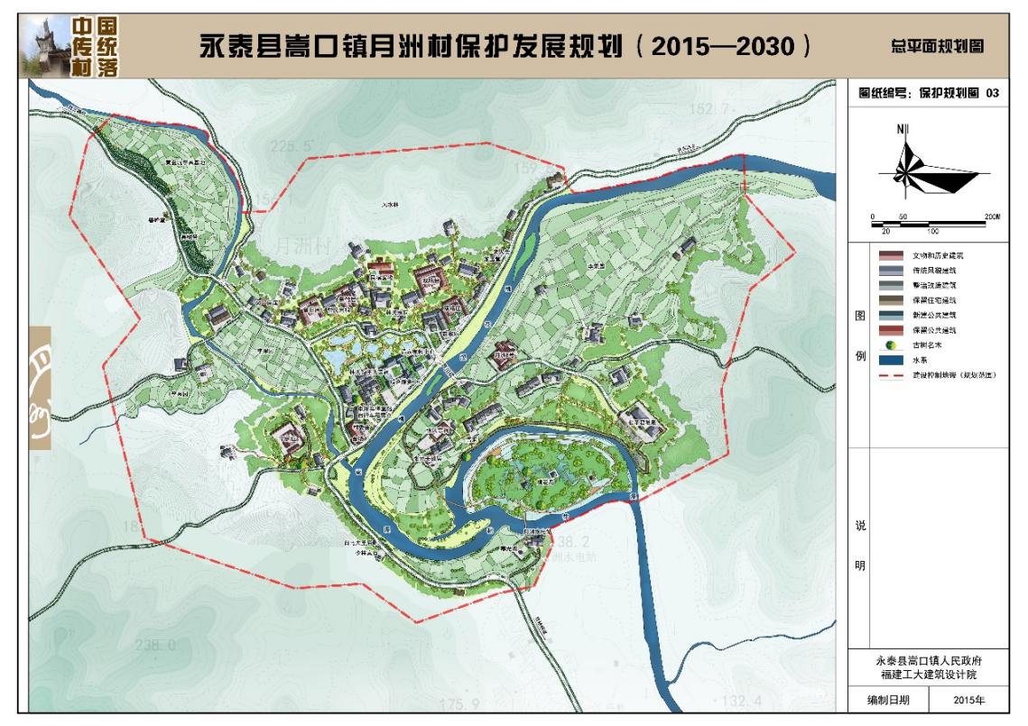
6 | 发展规划图  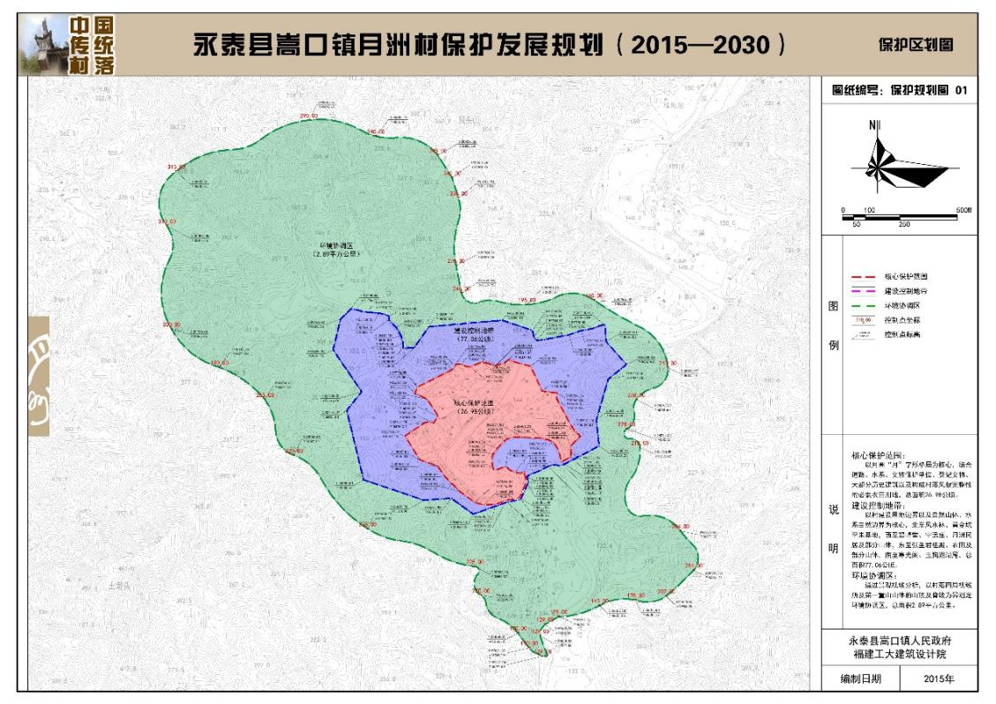
7 | 详细设计图  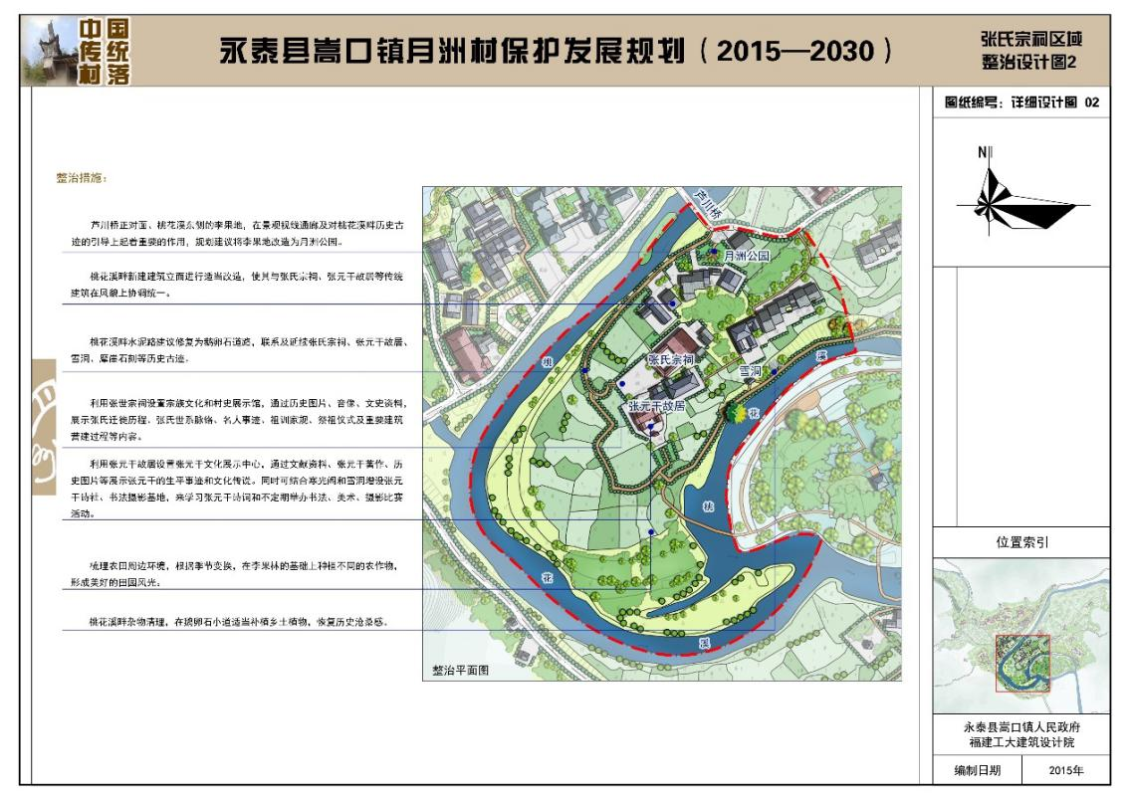
8 | 附件信息 | 规划说明书.doc

五、生产生活表
序号 | 类型 | 示例
1 | 特色物产 | 李果别名嘉庆子、布霖、李子、玉皇李、山李子。其果实7~8月间成熟，饱满圆润，玲珑剔透，形态美艳，口味甘甜
2 | 特色产物附图（下图来源网络，仅为样图）  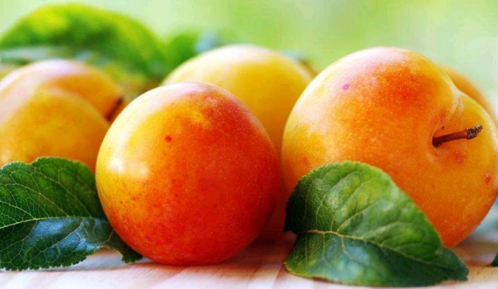
3 | 商业集市 | 在闹市区，小吃店、商店鳞次栉比，呈现出一派欣欣向荣的景象。
4 | 商业集市附图（下图来源网络，仅为样图）
5 | 服装服饰 | 现代服饰
6 | 服装服饰附图（下图来源网络，仅为样图）  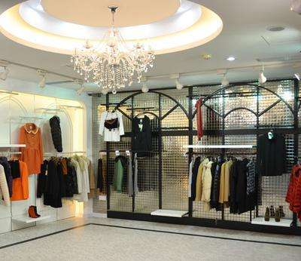
7 | 美味美食 | 蛋燕
8 | 美味美食附图（下图来源网络，仅为样图）  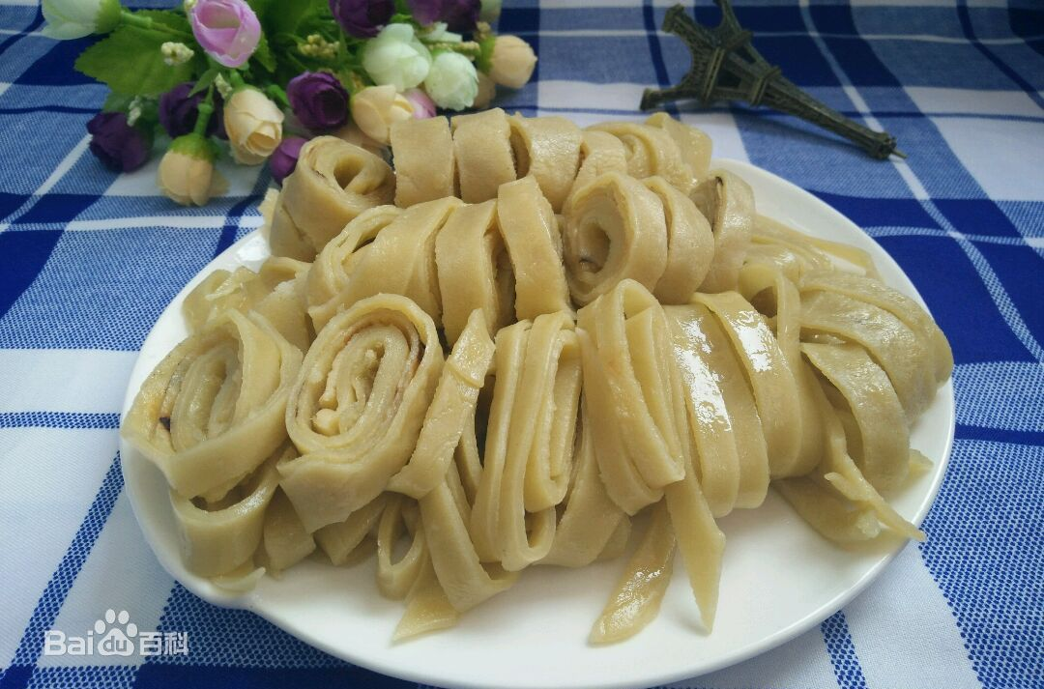
六、选址格局表
序号 | 类型 | 示例
1 | 村落选址 | 古村选址布局，充分反映了传统村落风水布局思想的理念。月洲村选址在大樟溪支流桃花溪畔，所在地是小盆地，桃花溪从村东头穿过村庄，在金鸡岩前留下一个深潭后，绕180度的弯又回到村东头，曲折南流汇入大樟溪，在村中写出一个大大的“月”字，寓意官带环腰，从高处往下眺望，桃花溪至祖祠左、右边，自然形成三直撇，形似“洲”字，故得名月洲。村四周群山环列，离村子最近的是丘陵状的小山包，可以清晰的看到凤凰、狮子、老虎、巨龙、大象等形状，充分领略月洲村“虎狮象把口，祥龙腾飞、丹凤朝阳、文峰笔立、马港奔流”的风水格局。
2 | 村落格局 | 村落建筑主要集中在主干道两侧及桃花溪所围合成的月字形内。张氏宗祠、张元干故居处于月字头平地上，三面环水，与桃花溪畔石刻、雪洞、百年朴树等紧邻，形成村落公共活动中心；供奉着张圣君像的宁远庄在山坡一小块平地上，四周环绕着古樟树群与位于村西部高处的张圣君祖殿，是村落的两大风景名胜。
3 | 村落风貌 | 村内整体风貌基本保存完好，空间布局合理，交通便利，水系发达，古寨堡部分墙体保存完整，比较有名的古民居有张元干故居、张氏祠堂、宁远庄和一些近代的民居等。
4 | 村落风貌附图  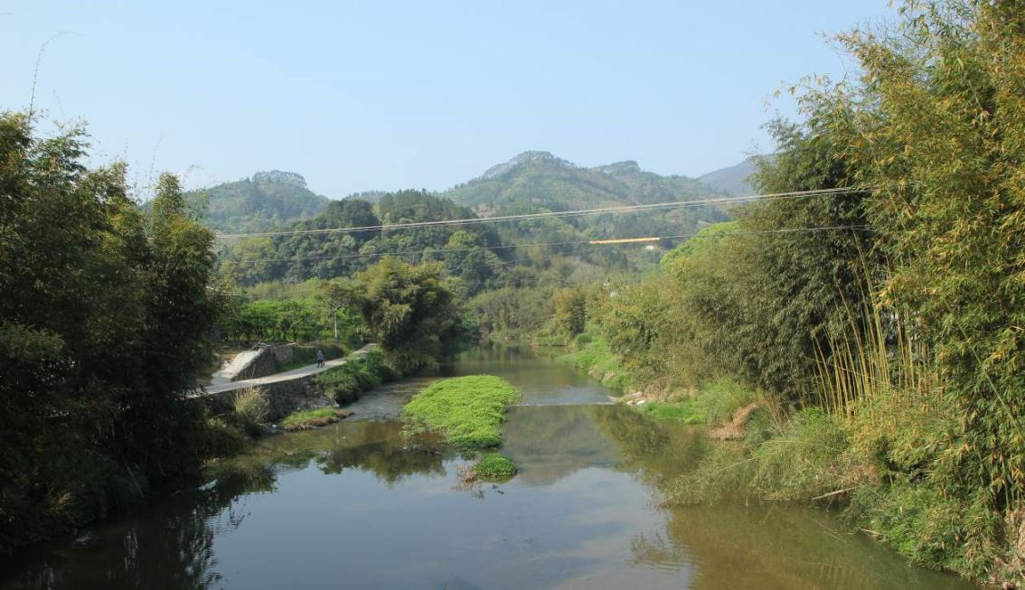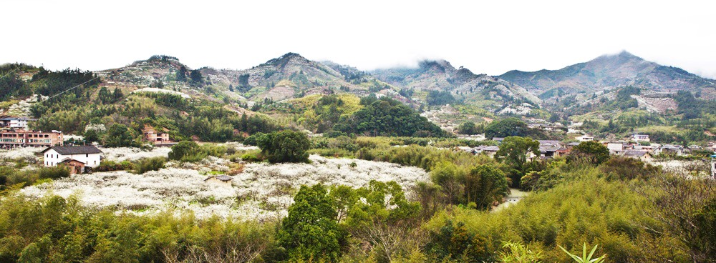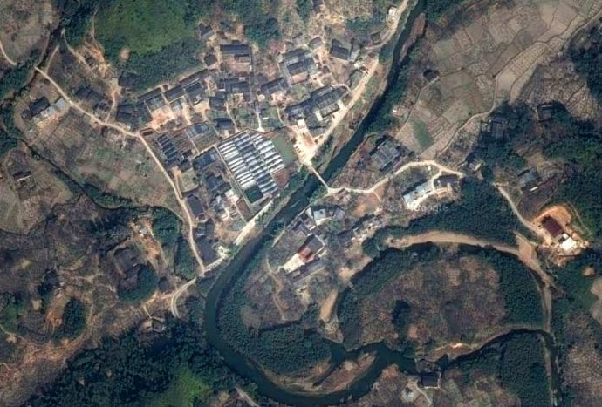
5 | 建村智慧 | 选址建村，即是选山择水。风水学中“山厚人肥，山瘦人饥；山清人秀，山浊人迷；山驻人宁，山走人离；山长人勇，山缩人痴；山顺人孝，山逆人亏”等对山形吉凶的评判，就成了理想村落的选址标准。
七、非物质文化项目表
序号 | 类型 | 示例
1 | 编号 | FY002
2 | 名称 | 闹元宵游神
3 | 保护级别 | 根据实际情况填写
4 | 非遗级别 | 根据实际情况填写
5 | 类型 | 民俗
6 | 是否确定传承人 | 是
7 | 项目存续情况 | 继承良好
8 | 与村落依存程度 | 必须依托村落存在
9 | 活动规模 | 全村参与
10 | 传承时间 | 连续100年以上
11 | 非物质文化遗产简介 | 每年正月初有闹元宵游神的习俗。游神时村中青年分别抬着张圣君塑像和一顶刀轿，全村彩旗招展、锣鼓喧天，很是热闹。只听一阵急促的铜锣声，全村人的神情都肃穆起来，一个汉子赤膊光脚就跳起神来，先用双股宝剑舞上一通，而后蹿上刀轿端坐其上游遍全村。据说这跳神的人是张圣君附体。让人诧异的是，数九寒天他赤膊光脚却不觉得冷，未到刀轿前时奔走如飞。更让人诧异的是，跳神人用锋利的宝剑在胸背上轮番砍磔，只见刀落处肌肉泛白，刀起时却毫发未损；而他坐的刀轿，脚踏、臀坐、背靠的都是三把刀，双手又各扶两把刀，道口雪白刀刃向上。那些刀是用能找到的最好的钢打造的，刀刃之锋利，吹发即断。人坐在刀轿上，翻山越岭上下颠簸，但是不会有事。
12 | 非物质文化遗产附图  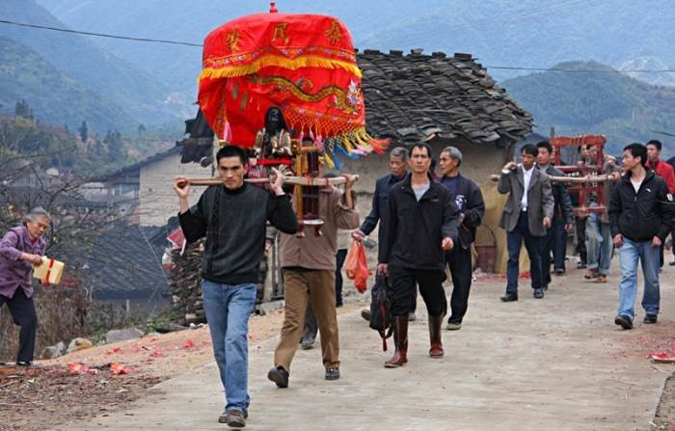
八、历史环境要素表
序号 | 类型 | 示例
1 | 历史环境要素简介 | 名称：古道、月洲亭 数量：1 处（个、座）  名称：寒光阁 数量：1处（个、座）  名称：雪洞 数量：1处（个、座）  名称：九十九坵 数量：1 处（个、座）  名称：桃花溪 数量：1 处（个、座）  名称：金鸡潭 数量：1 处（个、座）  名称：玉狗湖 数量：1处（个、座）  名称：鸡母石 数量：1处（个、座）  名称：放生池 数量：1处（个、座）  名称：张沃诗石刻 数量：1 处（个、座）  名称：龙门 数量：1处（个、座）  名称：摩崖石刻 数量：1处（个、座）  名称：五十堂石碑 数量：1 处（个、座）  名称：金鸡岩 数量：1处（个、座）  名称：千年古井 数量：1处（个、座）  名称：古井 数量：2处（个、座）  名称：香樟 数量：1处（个、座）  名称：朴树 数量：1处（个、座）  名称：千年银杏 数量：1 处（个、座）  古树名木种类：3 种； 数量：3棵
2 | 历史环境要素分布图  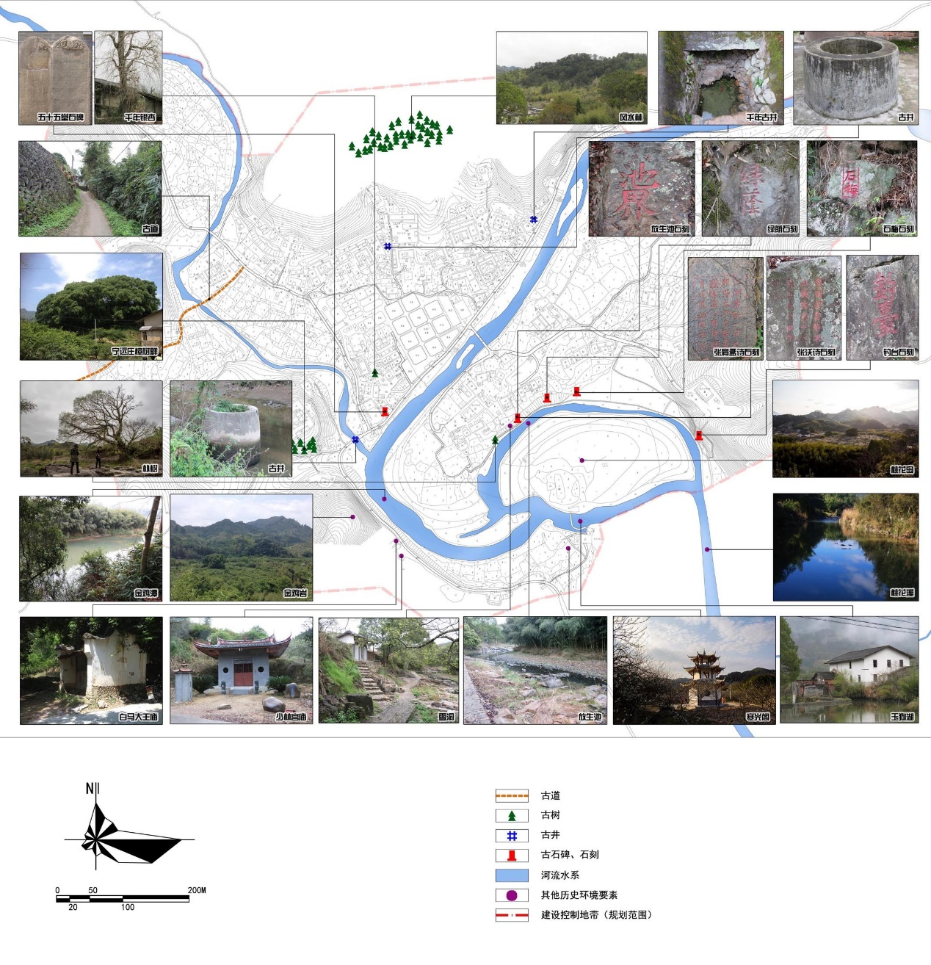
九、历史环境要素及图照表
序号 | 类型 | 示例
1 | 编号 | GS-002
2 | 名称 | 朴树
3 | 保护级别 | 根据实际情况填写
4 | 类型 | 古树
5 | 规模 | 胸径160CM
6 | 年代 | 百年以上
7 | 功能用途 | 根据实际情况填写
8 | 保存状况 | 完好
9 | 主要特点简介 | 位于桃花溪畔转角处，树龄450多年，高达20CM，胸径160CM。枝叶繁茂，根系非常发达，部分树根与鹅卵石路结合，长度可达5米多，根系形状类似排水沟。
10 | 历史环境要素图照  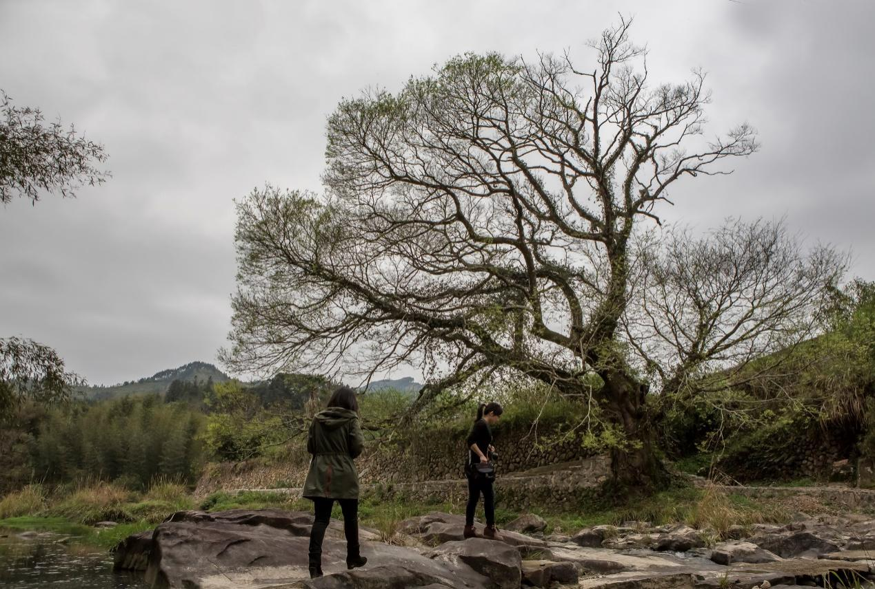
十、传统建筑总表
序号 | 类型 | 示例
1 | 国家级文物保护单位数量（处） | 根据实际情况填写
2 | 省级文物保护单位数量（处） | 根据实际情况填写
3 | 市级文物保护单位数量（处） | 根据实际情况填写
4 | 县级文物保护单位数量（处） | 根据实际情况填写
5 | 第三次全国文物普查新发现不可移动文物数量（处） | 根据实际情况填写
6 | 文保单位是否为古建筑群 | 否
7 | 市级政府认定（处） | 根据实际情况填写
8 | 县级政府认定（处） | 根据实际情况填写
9 | 全部传统建筑占村庄建筑总面积的比例（%） | 根据实际情况填写
10 | 传统建筑简介 | 月洲村规划范围内现有县级文物保护单位1处，尚未核定公布为文物保护单位的登记不可移动文物2处，本规划建议历史建筑8处，传统风貌建筑近50处。  月洲村历史文化遗产丰富且保存较好，建筑类型更是丰富，现存的主要是祠堂、寨堡、名人故居、民居等建筑，另外还有古遗址、古石碑、古摩崖石刻等，组成了功能完善的聚落体系。  主要特点：  1、建筑类型  月洲本村规模不大，现存传统建筑的类型主要是民居、宗祠、寨庐、宫庙、古墓等。其中数量最多的是民居建筑，现存民居基本上都是清中后期到民国时期的建筑，其中保存状况较好的民居有张元干故居、双铭庄、新竹居、双瑞居等, 最能体现当地的建筑特点的有宁远庄和张氏宗祠。
传统建筑分布图
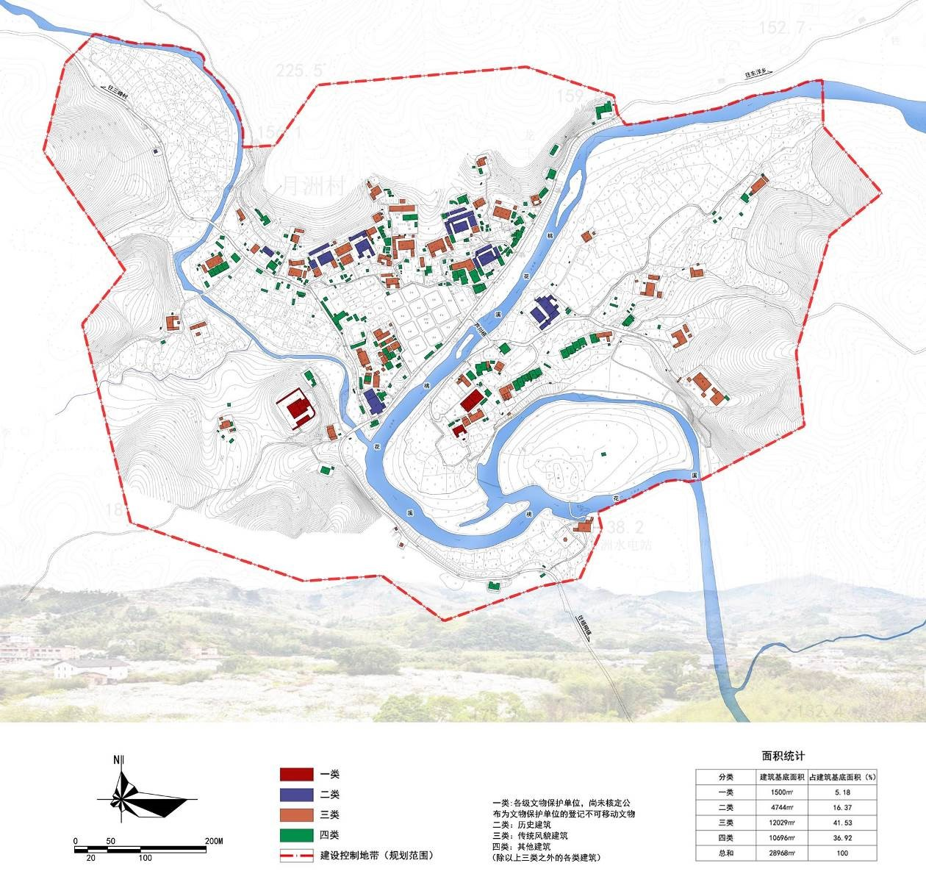
十一、重要传统建筑及图照表
序号 | 类型 | 示例
1 | 编号 | JZ-003
2 | 名称 | 宁远庄
3 | 保护级别 | 已登记的不可移动文物
4 | 产权归属 | 个人
5 | 户主姓名 | 张朝广
6 | 户籍人口 | 3
7 | 常住人口 | 1
8 | 始建时间 | 清代
9 | 建筑是否列入各级保护名录 | 否
10 | 保护状况 | 保护状况一般
11 | 是否列入农村危房改造范围 | 否
12 | 利用状况 | 居住
13 | 总占地面积（平方米） | 200
14 | 建筑面积（平方米） | 3000
15 | 建筑层数（层） | 1-2
16 | 房屋间数（间） | 12
17 | 建筑概述 | 现状综述  又名“文阳寨”，是经皇帝御批建造的大寨庐。起建于雍正末年，历时五年竣工。  该寨是在四合院民居的基础上外围以厚实的寨墙组合而成的。寨墙高6米、最厚处达2.8米，围墙三分之二高度为大石所砌，墙内设有绕寨隐通廊、放哨眼、枪眼、灌汤孔等防御措施。四合院位于寨中心，第一进二层楼与寨墙的跑马道连为一体。二进主厅堂面阔5开间带两廊，明间1层，次间与梢间均为2层；明间以插梁、穿斗相结合的结构营造了特别宽敞明亮的厅堂空间；厅堂以带神龛的太师壁为界分为前后堂，前堂为主要的待客与集会的主要场所，现供奉着张圣君祖师；厅堂四面出廊，两侧廊上覆披檐，梢间面向侧廊开门。四合院地基步步高升，院落中隔着封火墙；外围也围一圈封火墙。四合院右侧封火墙与寨墙之间还建有一座2层的附属用房，用于长工、勤杂等人员居住。寨内设有通往寨外的地下取水暗管，建有暗室、盐仓、粮仓，防御措施设计巧妙。  该寨空间格局、梁架构造、立面形象基本保留原状，但因无人居住打理，外寨墙与四合院的封火墙局部坍塌，屋顶局部漏雨，部分梁架、楼板糟朽，亟待维修；堡内空地杂草丛生，亟待整治。  建筑细部与装饰  主厅堂明间采用当地俗称的“四井扛梁”式结构，即插梁、穿斗式混合式，为当地民居建筑所仅见。四跳丁头拱承托挑檐檩，太师壁与前金柱间的隔架科以连弧拱与一斗三升相隔，斗拱造型方正，简洁明快，带有典型的明末清初斗拱的特点。原有的雕花窗扇现都已被盗。  主厅堂压条石及墙裙均以长条的青石所筑，用料较大，地牛还有柜台角的做法，带有闽南的特点；这些石条是从30里以外梧桐埔埕运回的。柱础为加高的镜鼓状，简洁石雕。内院封火墙水车垛部位的彩绘精美。屋顶三段式，中间高，两边低，翼角起翘如燕尾，造型灵动。  保护与整治措施  对建筑的墙体、铺地、梁架、屋顶等进行不改变外观特征的加固与维护；对局部糟朽的部分进行局部维修或更换，对局部坍塌的木构部分进行修复，原则是“修旧如旧”；而局部倒塌的墙体可以保留现状，仅作加固处理，以体现历史的印迹。  辅助信息  主人张谦字“远”（康熙-乾隆年间），其人乐善好施，授文林郎,有铭证：“宁为张公所短、勿为刑罚所加”。厅中有名人墨客留下绝笔佳句，如孟超然夫子：“溪畔冷桃花、五十里灌洄、风恬浪静；月中培桂树、千百年长养、蒂固根蕃”；“楼槛凭乡井、眺止瞻星、且作平守望；垣墉面视祠、捍风障可、聊成族姓藩蓠”。
18 | 建筑图照  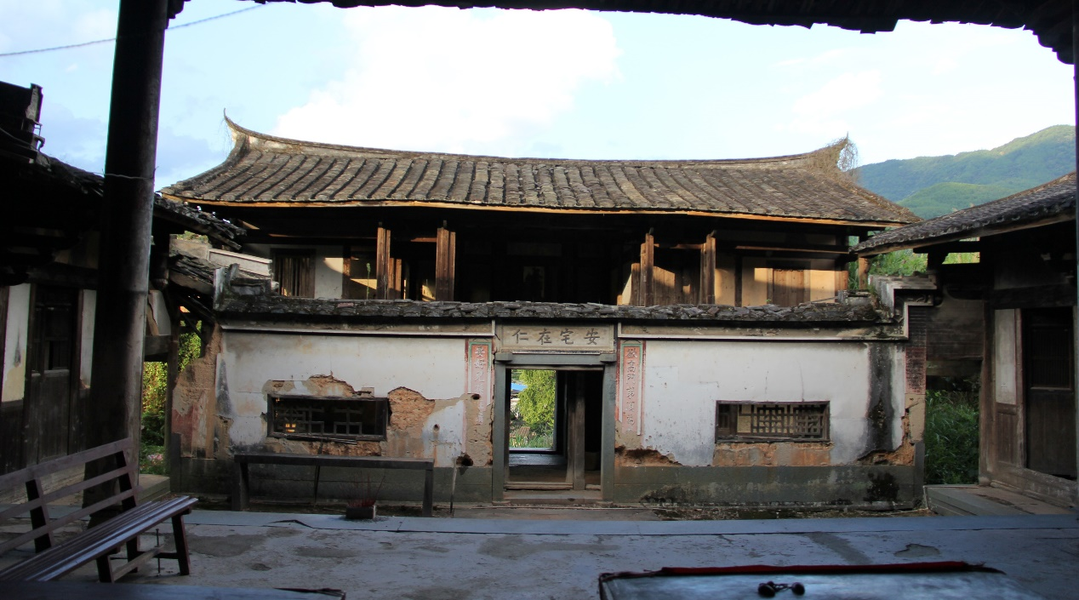
19 | 重要的改建历史 | 根据实际情况填写
20 | 建筑中的故事 | 根据实际情况填写

十二、其他民俗文化项目表
序号 | 类型 | 示例
1 | 编号 | 根据实际情况填写
2 | 名称 | 根据实际情况填写
3 | 保护级别 | 根据实际情况填写
4 | 节庆活动 | 根据实际情况填写
5 | 节庆活动附图
6 | 祭祀崇礼 | 根据实际情况填写
7 | 祭祀崇礼附图
8 | 婚丧嫁娶 | 根据实际情况填写
9 | 婚丧嫁娶附图
10 | 其它项目 | 根据实际情况填写
11 | 其它项目附图
十三、村落人居环境现状表
序号 | 类型 | 示例
1 | 居住在传统建构筑物的居民数量（人） | 根据村庄实际情况填写
2 | 现有设施状况 | 根据村庄实际情况填写
3 | 村内道路建成时间（年） | 根据村庄实际情况填写
4 | 村内道路上次维修时间（年） | 根据村庄实际情况填写
5 | 村内道路材料 | 根据村庄实际情况填写
6 | 公共照明覆盖情况 | 根据村庄实际情况填写
7 | 污水处理情况 | 根据村庄实际情况填写
8 | 厕所类型 | 根据村庄实际情况填写
9 | 垃圾处理方式 | 根据村庄实际情况填写

